QUE EL CONGRESO DEL ESTADO INDEPENDIENTE, LIBRE Y SOBERANO DE COAHUILA DE ZARAGOZA;

DECRETA:

NÚMERO 196.-

ARTÍCULO ÚNICO.- Se aprueban las Tablas de Valores de Suelo y Construcción del Municipio de Saltillo, Coahuila de Zaragoza para el ejercicio fiscal 2019, en los siguientes términos:

TABLAS DE VALORES DE SUELO Y CONSTRUCCION DEL MUNICIPIO DE SALTILLO,
COAHUILA DE ZARAGOZA PARA EL EJERCICIO FISCAL 2019

VALORES DE LA ZONA CENTRO DEL MUNICIPIO DE SALTILLO, COAHUILA.

SECTOR | MÍNIMO | MÁXIMO
 | $ X M2 | $ X M2
1 | 628.44 | 5,491.53
2 | 628.44 | 3,928.75
3 | 233.35 | 2,756.80
4 | 233.35 | 3,928.75
5 | 628.44 | 3,147.44
6 | 628.44 | 3,472.92
7 | 628.44 | 3,472.92
8 | 786.05 | 1,888.47
9 | 628.44 | 1,736.49
10 | 182.19 | 1,099.10
11 | 233.35 | 1,106.99

TABLA DE LOS VALORES POR TIPO DE TERRENO FUERA DE LA ZONA CENTRO PARA COLONIAS Y FRACCIONAMIENTOS

TIPO DE TERRENO | DESCRIPCIÓN | VALOR APLICABLE POR M2
0 | POPULAR (1) | 184.52
1 | POPULAR (2) | 325.62
2 | INTERÉS SOCIAL (1) | 434.25
3 | INTERÉS SOCIAL (2) | 499.20
4 | MEDIO BAJO | 607.83
5 | MEDIO MEDIO | 716.33
6 | MEDIO ALTO | 868.21
7 | RESIDENCIAL 1a | 1,560.15
8 | RESIDENCIAL DE LUJO | 2,080.26
9 | ZONA TÍPICA | 390.58
10 | INDUSTRIAL (1) | 217.13
11 | INDUSTRIAL (2) | 325.62

TABLAS DE VALORES CATASTRALES POR COLONIAS Y
FRACCIONAMIENTOS APLICABLE A LOS PREDIOS URBANOS DEL
MUNICIPIO DE SALTILLO, COAHUILA PARA EL AÑO 2019

COLONIA O FRACCIONAMIENTOS | TÍPO DE TERRENO
01 DE MAYO | POPULAR (1)
05 DE MAYO | POPULAR (2)
07 DE NOVIEMBRE | POPULAR (2)
10 DE ABRIL | POPULAR (2)
10 DE MAYO | POPULAR (2)
12 DE OCTUBRE | POPULAR (2)
13 DE SEPTIEMBRE | POPULAR (2)
15 DE ABRIL | POPULAR (2)
15 DE SEPTIEMBRE | POPULAR (2)
23 DE NOVIEMBRE | POPULAR (2)
26 DE MARZO | INTERES SOCIAL (2)
ACUEDUCTO | MEDIO ALTO
ADOLFO LOPEZ MATEOS | INTERES SOCIAL (1)
AGUA AZUL | MEDIO BAJO
AGUA NUEVA | POPULAR (2)
AGUA NUEVA | ZONA TIPICA
ALAMEDA | MEDIO MEDIO
ALAMOS | INTERES SOCIAL (1)
ALBAREDA RESIDENCIAL | RESIDENCIAL 1a
ALBATROS RESIDENCIAL | RESIDENCIAL 1a
ALCAZAR DE SEGOVIA | RESIDENCIAL 1a.
ALFREDO V BONFIL | POPULAR (2)
ALONDRA | MEDIO BAJO
ALPES | MEDIO ALTO
ALPES NORTE | RESIDENCIAL 1a
ALTARIA RESIDENCIAL | MEDIO ALTO
AMERICA | MEDIO BAJO
AMISTAD II | INTERES SOCIAL (1)
AMISTAD III | INTERES SOCIAL (1)
AMPLIACION 15 DE SEPTIEMBRE | POPULAR (2)
AMPLIACION 23 DE NOVIEMBRE | POPULAR (2)
AMPLIACION 26 DE MARZO | INTERES SOCIAL (2)
AMPLIACION 26 DE MARZO II SECTOR | POPULAR (2)
AMPLIACION AGUA NUEVA | POPULAR (2)
AMPLIACION AMISTAD | INTERES SOCIAL (1)
AMPLIACION AZTECA | INTERES SOCIAL (2)
AMPLIACION BENITO JUAREZ | POPULAR (2)
AMPLIACION BONANZA | MEDIO BAJO
AMPLIACION BRISAS | MEDIO BAJO
AMPLIACION CERRO DEL PUEBLO | POPULAR (2)
AMPLIACION DEL VALLE | MEDIO BAJO
AMPLIACION EL ALAMO O EL ALAMO II | POPULAR (2)
AMPLIACION EL CAMPANARIO | MEDIO ALTO
AMPLIACION EL SAUZ | MEDIO BAJO
AMPLIACION EVARISTO PEREZ ARREOLA | POPULAR (1)
AMPLIACION EVARISTO PEREZ ARREOLA SUR | POPULAR (1)
AMPLIACION EVARISTO PEREZ ARREOLA SUR 3 SEC | POPULAR (1)
AMPLIACION FEDERICO BERRUETO POPULAR | POPULAR (2)
AMPLIACION GIRASOL | POPULAR (2)
AMPLIACION GONZALEZ | POPULAR (2)
AMPLIACION GUADALUPE VICTORIA | POPULAR (2)
AMPLIACION IGNACIO ALLENDE | POPULAR (2)
AMPLIACION JARDINES DE VERSALLES | RESIDENCIAL LUJO
AMPLIACION JOSEFA ORTIZ DE DOMINGUEZ | POPULAR (1)
AMPLIACION KIOSCO | RESIDENCIAL 1a
AMPLIACION LA ESTRELLA | INTERES SOCIAL (1)
AMPLIACION LA FUENTE | MEDIO BAJO
AMPLIACION LA HERRADURA | INTERES SOCIAL (2)
AMPLIACION LA MINITA | POPULAR (2)
AMPLIACION LA PALMA | POPULAR (2)
AMPLIACION LA PALMILLA | POPULAR (1)
AMPLIACION LA PALMILLA II | POPULAR (1)
AMPLIACION LA ROSA | MEDIO MEDIO
AMPLIACION LANDIN | POPULAR (2)
AMPLIACION LAS MISIONES | RESIDENCIAL 1a
AMPLIACION LATINOAMERICANA | RESIDENCIAL 1a
AMPLIACION LOMA ALTA | POPULAR (2)
AMPLIACION LOMA LINDA | INTERES SOCIAL (2)
AMPLIACION LOMAS DE CHAPULTEPEC | INTERES SOCIAL (2)
AMPLIACIÓN LOMAS DEL REFUGIO | INTERES SOCIAL (2)
AMPLIACION LOMAS VERDES (III) | INTERES SOCIAL (1)
AMPLIACION LOS DOCTORES | RESIDENCIAL 1a
AMPLIACION LOS FRESNOS | POPULAR (2)
AMPLIACION LOS MAESTROS | MEDIO ALTO
AMPLIACION LUCIO BLANCO | POPULAR (2)
AMPLIACION MAGISTERIO | MEDIO MEDIO
AMPLIACION MESA DE LOURDES | POPULAR (2)
AMPLIACION MIGUEL HIDALGO | POPULAR (2)
AMPLIACION MIRAVALLE | MEDIO ALTO
AMPLIACION MORELOS | INTERES SOCIAL (2)
AMPLIACION MORELOS 1815 2 ETAPA | INTERES SOCIAL (2)
AMPLIACION NIÑOS HEROES | POPULAR (1)
AMPLIACION NUEVA JERUSALEM | POPULAR (2)
AMPLIACION OBRERA | POPULAR (2)
AMPLIACIÓN OCEANÍA | MEDIO BAJO
AMPLIACION OSCAR FLORES TAPIA | POPULAR (2)
AMPLIACION PARAJES DE ORIENTE | INTERES SOCIAL (2)
AMPLIACION PARAJES DE SANTA ELENA | INTERES SOCIAL (2)
AMPLIACION PATRIA NUEVA | POPULAR (1)
AMPLIACION POSTAL CERRITOS | POPULAR (2)
AMPLIACION PRADERAS | MEDIO MEDIO
AMPLIACION PRIVADAS LUXEMBURGO | MEDIO ALTO
AMPLIACION PROGRESO | POPULAR (2)
AMPLIACION PROGRESO III | POPULAR (2)
AMPLIACIÓN PUERTA DEL ORIENTE 3 ETAPA | POPULAR (1)
AMPLIACIÓN RIO BRAVO | MEDIO MEDIO
AMPLIACION ROMITA | POPULAR (2)
AMPLIACION SALTILLO 2000 3a. | INTERES SOCIAL (2)
AMPLIACION SALTILLO 2000 4a. | INTERES SOCIAL (2)
AMPLIACION SALTILLO 2000 5a. | INTERES SOCIAL (2)
AMPLIACION SALTILLO 2000 7a. | INTERES SOCIAL (2)
AMPLIACION SALTILLO 2000 SEXTA | INTERES SOCIAL (2)
AMPLIACION SAN ISIDRO RESIDENCIAL | RESIDENCIAL 1a
AMPLIACION SAN JOSE | POPULAR (2)
AMPLIACION SAN RAMON | MEDIO BAJO
AMPLIACION SANTA LUCIA | INTERES SOCIAL (2)
AMPLIACION SANTA MARIA | INTERES SOCIAL (1)
AMPLIACION TERRANOVA | RESIDENCIAL 1a
AMPLIACION VALLE DE LAS FLORES POPULAR | POPULAR (2)
AMPLIACION VALLE DE LAS PALMAS | POPULAR (2)
AMPLIACION VALLE DE MORELOS | INTERES SOCIAL (2)
AMPLIACION VALLE DE SAN ANTONIO | POPULAR (2)
AMPLIACION VALLE UNIVERSIDAD | MEDIO BAJO
AMPLIACION VICENTE GUERRERO | POPULAR (2)
AMPLIACION VILLA OLIMPICA | RESIDENCIAL 1a
AMPLIACION VILLAS DE SAN LORENZO | INTERES SOCIAL (2)
AMPLIACION VISTAHERMOSA | POPULAR (2)
ANAHUAC | POPULAR (2)
ANKARA | MEDIO MEDIO
ANKARA ETAPA 2 | MEDIO MEDIO
ANTONIO CARDENAS | POPULAR (2)
ANTONIO CARDENAS SUR | POPULAR (2)
ARBOLEDAS POPULAR | POPULAR (2)
ARBOLEDAS RESIDENCIAL | RESIDENCIAL 1a
ARCOS DE BELEN | INTERES SOCIAL (2)
ASTURIAS | INTERES SOCIAL (1)
AUSTRALIA | INTERES SOCIAL (2)
AVICOLA | INDUSTRIAL (2)
AZTECA | POPULAR (2)
BALCONES DE BELLAVISTA | MEDIO BAJO
BALCONES DE BUENAVISTA | MEDIO BAJO
BALCONES DE LA AURORA | MEDIO MEDIO
BALCONES DE LANDIN | MEDIO BAJO
BALCONES DE LAS TORRES | INTERES SOCIAL (1)
BALCONES DE MORELOS | INTERES SOCIAL (2)
BARRIO SAN LUISITO | POPULAR (2)
BARRIO SANTA ANITA | POPULAR (2)
BELLAVISTA | POPULAR (2)
BENITO JUAREZ | POPULAR (2)
BETA CENTAURO | INTERES SOCIAL (1)
BOCANEGRA | POPULAR (1)
BONANZA | MEDIO BAJO
BORDO DEL FERROCARIL | POPULAR (2)
BRISAS DEL VALLE | MEDIO BAJO
BRISAS PONIENTE | MEDIO BAJO
BUENOS AIRES | POPULAR (2)
BUGAMBILIAS | RESIDENCIAL 1a
BUITRES 1 SECTOR | POPULAR (2)
BUROCRATAS DEL ESTADO | MEDIO BAJO
BUROCRATAS MUNICIPALES | INTERES SOCIAL (2)
BUROCRATAS MUNICIPALES | MEDIO BAJO
CAMPESTRE ANTIGUA HDA SAN ALBERTO | CAMPESTRE
CAMPO VERDE | POPULAR (2)
CAPELLANIA | RESIDENCIAL 1a
CARMEN CABELLO | POPULAR (2)
CECILIA OCELLI DE SALINAS | POPULAR (2)
CENTENARIO | POPULAR (2)
CERRADA DE GUADALUPE | MEDIO ALTO
CERRADA DE SAN LORENZO | MEDIO MEDIO
CERRO DEL PUEBLO | POPULAR (2)
CHAMIZAL | POPULAR (2)
CHAPULTEPEC | INTERES SOCIAL (2)
CIMA DE VIRREYES | INTERES SOCIAL (2)
CIPRESES | INTERES SOCIAL (2)
CIUDAD LAS TORRES | INTERES SOCIAL (2)
CIUDAD LAS TORRES 2 SECTOR | INTERES SOCIAL (2)
CIUDAD MIRASIERRA 1 ETAPA | INTERES SOCIAL (2)
CIUDAD MIRASIERRA 2 ETAPA | INTERES SOCIAL (2)
COLIBRI | MEDIO BAJO
COLINAS DE SAN FRANCISCO | INTERES SOCIAL (2)
COLINAS DE SAN LORENZO | INTERES SOCIAL (2)
COLINAS DE SANTIAGO ETAPA 1 | INTERES SOCIAL (2)
COLINAS DE SANTIAGO ETAPA 2 | INTERES SOCIAL (2)
COLINAS DE SANTIAGO ETAPA 3 | INTERES SOCIAL (2)
COLINAS DEL SUR | INTERES SOCIAL (1)
CONDESA | POPULAR (2)
CONDOMINIO LA MAGUELLADA | MEDIO MEDIO
CONDOMINIO VILLANUEVA | MEDIO BAJO
CONEJO IXTLERO | POPULAR (1)
CONQUISTADORES | INTERES SOCIAL (2)
COUNTRY CLUB | RESIDENCIAL 1a
CRUZ DEL AIRE | MEDIO MEDIO
CUMBRES | RESIDENCIAL 1a
DEIMOS | INTERES SOCIAL (1)
DEIMOS II | INTERES SOCIAL (1)
DEL I S SS T E | MEDIO MEDIO
DEL MAGISTERIO | MEDIO MEDIO
DEL MAGISTERIO (UNIDAD HABITACIONAL) | MEDIO MEDIO
DEL VALLE | MEDIO MEDIO
DERRAMADERO INDUSTRIAL | INDUSTRIAL (1)
DIANA LAURA RIOJAS DE COLOSIO | POPULAR (1)
EJERCITO CONSTITUCIONALISTA | POPULAR (2)
EJIDAL | POPULAR (1)
EL ALAMO | POPULAR (2)
EL ALAMO | INTERES SOCIAL (1)
EL ALAMO III | POPULAR (2)
EL BALUARTE | MEDIO MEDIO
EL BOSQUE | POPULAR (2)
EL CAMPANARIO | MEDIO ALTO
EL CERRITO | POPULAR (2)
EL EJIDO | POPULAR (2)
EL INDIO | POPULAR (2)
EL MONTE DE EL SINAI | POPULAR (1)
EL NOGALAR | POPULAR (2)
EL OASIS | MEDIO ALTO
EL OLMO | MEDIO MEDIO
EL PARAISO | POPULAR (2)
EL PEDREGAL | INTERES SOCIAL (2)
EL PROGRESO | POPULAR (2)
EL RECREO | CAMPESTRE
EL RODEO | INTERES SOCIAL (2)
EL ROSARIO | MEDIO ALTO
EL SALVADOR | POPULAR (2)
EL SAUZ | MEDIO BAJO
EL TANQUESITO | POPULAR (2)
EL TAPANCO | MEDIO MEDIO
EL TOREO | INTERES SOCIAL (2)
EL VOLCAN | INTERES SOCIAL (2)
EMILIANO ZAPATA | POPULAR (2)
EMILIO CARRANZA | MEDIO MEDIO
EULALIO GUTIERREZ | POPULAR (2)
EULALIO GUTIERREZ | POPULAR (2)
EUROPA | MEDIO BAJO
EVARISTO PEREZ ARREOLA | POPULAR (1)
EX HDA SAN JOSE DE LOS CERRITOS. | ZONA TIPICA
FAJA DE ORO | INTERES SOCIAL (1)
FEDERICO BERRUETO RAMON INFONAVIT | INTERES SOCIAL (2)
FEDERICO BERRUETO RAMON POPULAR | POPULAR (2)
FERROCARRILEROS | POPULAR (1)
FLORA ORTEGA | POPULAR (2)
FRANCISCO I MADERO | MEDIO BAJO
FRANCISCO I MADERO (UNIDAD HABITACIONAL) | INTERES SOCIAL (2)
FRANCISCO I MADERO POPULAR | POPULAR (1)
FRANCISCO MURGUIA (FF.CC.) | POPULAR (2)
FRANCISCO VILLA | POPULAR (2)
FRANJA VISTA HERMOSA | POPULAR (2)
FROYLAN MIER NARRO | MEDIO BAJO
FUNDADORES 4 | INTERES SOCIAL (1)
FUNDADORES 5 | INTERES SOCIAL (1)
FUNDADORES DE LA LIBERTAD | POPULAR (2)
FUNDADORES I SECTOR | MEDIO BAJO
FUNDADORES II SECTOR | INTERES SOCIAL (1)
FUNDADORES III SECTOR | INTERES SOCIAL (1)
FUNDADORES IV | INTERES SOCIAL (1)
GASPAR VALDES | POPULAR (2)
GENARO VAZQUEZ | POPULAR (2)
GIRASOL | POPULAR (2)
GOMEZ FARIAS | ZONA TIPICA
GONZALEZ | POPULAR (2)
GONZALEZ NORTE | POPULAR (2)
GUADALUPE VICTORIA | POPULAR (2)
GUANAJUATO | MEDIO ALTO
GUANAJUATO ORIENTE | MEDIO ALTO
GUAYULERA | POPULAR (2)
GUAYULERA TIERRA Y ESPERANZA | POPULAR (2)
GUSTAVO DIAZ ORDAZ | INTERES SOCIAL (2)
GUSTAVO ESPINOZA MIRELES | POPULAR (2)
HABITA | RESIDENCIAL 1a
HACIENDA EL CORTIJO | MEDIO MEDIO
HACIENDA EL REFUGIO | MEDIO ALTO
HACIENDA LA MAGUEYADA | MEDIO MEDIO
HACIENDA LAS CAMPANAS | MEDIO ALTO
HACIENDA LAS ISABELES | INTERES SOCIAL (2)
HACIENDA NARRO ETAPA I | INTERES SOCIAL (2)
HACIENDA SAN CARLOS | MEDIO MEDIO
HACIENDA SAN PABLO | MEDIO BAJO
HACIENDA SAN RAFAEL | MEDIO ALTO
HACIENDAS DEL SUR | MEDIO ALTO
HEROES DE CHAPULTEPEC | POPULAR (2)
HUERTA DE LOS REYES | POPULAR (2)
HUERTA LOS PILARES | MEDIO ALTO
HUERTAS DE SAN LORENZO | INTERES SOCIAL (2)
HUERTAS DE VENANCIO | POPULAR (2)
IGNACIO ALLENDE | POPULAR (2)
IGNACIO ZARAGOZA 1 | INTERES SOCIAL (1)
IGNACIO ZARAGOZA 2 | INTERES SOCIAL (1)
IGNACIO ZARAGOZA 3 | INTERES SOCIAL (1)
IGNACIO ZARAGOZA 4 | INTERES SOCIAL (1)
IGNACIO ZARAGOZA POPULAR | POPULAR (2)
INDEPENDENCIA | POPULAR (2)
INDUSTRIAL LAS TORRES | INDUSTRIAL (2)
INDUSTRIAL SANTA FE | INDUSTRIAL (2)
INDUSTRIAL VALLE DE SALTILLO | INDUSTRIAL (2)
INSURGENTES | MEDIO ALTO
INTRODUCTORES DE GANADO | POPULAR (1)
ISABEL AMALIA DE FLORES TAPIA | POPULAR (2)
JACARANDAS JARDIN | MEDIO ALTO
JARDIN | RESIDENCIAL 1a
JARDIN ORIENTE | MEDIO MEDIO
JARDINES COLONIALES | MEDIO MEDIO
JARDINES DE LA FLORIDA | MEDIO MEDIO
JARDINES DE LOS BOSQUES | INTERES SOCIAL (2)
JARDINES DE VALLE | RESIDENCIAL 1a
JARDINES DE VERSALLES | RESIDENCIAL LUJO
JARDINES DEL CAMPESTRE | RESIDENCIAL 1a
JARDINES DEL LAGO | MEDIO ALTO
JARDINES DEL PLAZA | INTERES SOCIAL (2)
JAUBERT | POPULAR (2)
JESUS CABELLO | POPULAR (2)
JESUS CORONA | POPULAR (2)
JOSEFA ORTIZ DE DOMINGUEZ | POPULAR (2)
JOYAS DEL BOULEVARD | MEDIO ALTO
JULIETA PEREZ | POPULAR (1)
KIOSCO | RESIDENCIAL 1a
KIOSCO I | RESIDENCIAL 1a
KIOSCO II | RESIDENCIAL 1a
KIOSCO III | RESIDENCIAL 1a
LA AMISTAD | INTERES SOCIAL (1)
LA ANGOSTURA 2 ETEPA | INDUSTRIAL (1)
LA AURORA | ZONA TIPICA
LA AURORA (CABALLERIA LOS DAVILA) | MEDIO ALTO
LA AURORA (ERIAZO) | MEDIO ALTO
LA CANDELARIA | POPULAR (1)
LA CANTERA RESIDENCIAL | RESIDENCIAL LUJO
LA CENTRAL | INTERES SOCIAL (2)
LA CIENEGUITA | POPULAR (1)
LA CIUDADELA | POPULAR (2)
LA ESMERALDA | POPULAR (2)
LA ESPERANZA | POPULAR (1)
LA ESTRELLA | INTERES SOCIAL (1)
LA FLORENCIA | POPULAR (2)
LA FLORIDA | MEDIO MEDIO
LA FRAGUA | MEDIO MEDIO
LA FUENTE | MEDIO BAJO
LA FUENTE 2 ETAPA | MEDIO BAJO
LA HACIENDA | MEDIO MEDIO
LA HERRADURA | INTERES SOCIAL (2)
LA HERRADURA (LA AURORA) | ZONA TIPICA
LA HERRADURA 3 | INTERES SOCIAL (2)
LA HIBERNIA | POPULAR (2)
LA JOYA | RESIDENCIAL LUJO
LA JOYITA | POPULAR (2)
LA LIBERTAD | POPULAR (2)
LA LIBERTAD | INTERES SOCIAL (2)
LA MADRID | MEDIO BAJO
LA MAGUELLADA | POPULAR (1)
LA MINITA | POPULAR (2)
LA MORITA | POPULAR (2)
LA NOGALERA | POPULAR (2)
LA NORIA | MEDIO ALTO
LA PALMA | POPULAR (2)
LA PALMILLA | POPULAR (2)
LA PALMILLA II | POPULAR (2)
LA PEÑITA | POPULAR (2)
LA PURISIMA | POPULAR (2)
LA RIOJA | RESIDENCIAL LUJO
LA RIOJA TERRAN | RESIDENCIAL LUJO
LA ROSA | MEDIO MEDIO
LA ROSALEDA | MEDIO MEDIO
LA SALLE | RESIDENCIAL 1a
LA TRINIDAD | MEDIO BAJO
LA VEGA | POPULAR (1)
LADRILLERAS | POPULAR (1)
LANDIN | POPULAR (2)
LAS BRISAS | MEDIO BAJO
LAS BRISAS RESIDENCIAL | MEDIO BAJO
LAS CABAÑAS | RESIDENCIAL 1a
LAS CANDELARIAS | INTERES SOCIAL (2)
LAS CANTERAS | RESIDENCIAL 1a
LAS COQUETAS | POPULAR (2)
LAS CUMBRES | POPULAR (2)
LAS FLORES | MEDIO BAJO
LAS FLORES DEL SUR | MEDIO BAJO
LAS FLORES II | MEDIO BAJO
LAS HACIENDAS | INTERES SOCIAL (2)
LAS HUERTAS | MEDIO ALTO
LAS HUERTAS DE LOURDES | MEDIO BAJO
LAS MAGNOLIAS | MEDIO ALTO
LAS MARAVILLAS | POPULAR (1)
LAS MARAVILLAS | INTERES SOCIAL (1)
LAS MARGARITAS | MEDIO MEDIO
LAS MARGARITAS | POPULAR (2)
LAS MARGARITAS | POPULAR (1)
LAS MISIONES | RESIDENCIAL 1a
LAS MISIONES 3a ETAPA | RESIDENCIAL 1a.
LAS MITRAS | POPULAR (2)
LAS PRADERAS | MEDIO MEDIO
LAS QUINTAS | MEDIO MEDIO
LAS ROSAS | POPULAR (1)
LAS TERESITAS | INTERES SOCIAL (2)
LAS TORRES | MEDIO BAJO
LATINOAMERICANA | RESIDENCIAL 1a
LATINOAMERICANA NTE | RESIDENCIAL 1a
LAZARO CARDENAS | POPULAR (2)
LEANDRO VALLE | POPULAR (2)
LENNA | RESIDENCIAL 1a.
LIBERTAD DEL PUENTE | POPULAR (2)
LOMA ALTA | POPULAR (2)
LOMA BLANCA | RESIDENCIAL 1a
LOMA BONITA | POPULAR (2)
LOMA BONITA II | POPULAR (2)
LOMA LINDA | INTERES SOCIAL (2)
LOMAS DE CHAPULTEPEC | POPULAR (2)
LOMAS DE GUADALUPE | INTERES SOCIAL (2)
LOMAS DE LOURDES | POPULAR (2)
LOMAS DE LOURDES PENSIONES | INTERES SOCIAL (2)
LOMAS DE SAN JAVIER | INTERES SOCIAL (2)
LOMAS DE SANTA CRUZ | POPULAR (2)
LOMAS DE ZAPALINAME | POPULAR (1)
LOMAS DEL BOSQUE | INTERES SOCIAL (1)
LOMAS DEL PEDREGAL | POPULAR (2)
LOMAS DEL REFUGIO | INTERES SOCIAL (2)
LOMAS DEL SUR | MEDIO MEDIO
LOMAS VERDES | INTERES SOCIAL (2)
LOMAS VERDES II | INTERES SOCIAL (1)
LOS AGAVES | MEDIO BAJO
LOS ALAMITOS | INTERES SOCIAL (2)
LOS ALAMOS | MEDIO ALTO
LOS ANGELES | MEDIO MEDIO
LOS ARCOS | MEDIO BAJO
LOS BALCONES | POPULAR (1)
LOS BUITRES | POPULAR (2)
LOS CERRITOS | POPULAR (2)
LOS CHABACANOS | MEDIO ALTO
LOS CUERNITOS | POPULAR (2)
LOS DOCTORES | RESIDENCIAL 1a
LOS DOCTORES III ETAPA | RESIDENCIAL 1a
LOS ENCINOS | MEDIO ALTO
LOS FRESNOS | POPULAR (2)
LOS GALINDO | ZONA TIPICA
LOS GERANIOS | MEDIO MEDIO
LOS GONZALEZ | ZONA TIPICA
LOS GONZALEZ DE ABAJO | POPULAR (2)
LOS LAGOS CONTINENTAL | RESIDENCIAL 1a
LOS LAGOS RESIDENCIAL | RESIDENCIAL 1a
LOS LIRIOS | INTERES SOCIAL (2)
LOS MAESTROS | MEDIO ALTO
LOS MANANTIALES | POPULAR (2)
LOS MOLINOS | RESIDENCIAL LUJO
LOS NOGALES | INTERES SOCIAL (2)
LOS NOGALES II | INTERES SOCIAL (2)
LOS NOGALES III | INTERES SOCIAL (2)
LOS PARQUES | MEDIO ALTO
LOS PINOS | POPULAR (1)
LOS PORTALES | MEDIO MEDIO
LOS REALES | RESIDENCIAL 1a
LOS RODRIGUEZ | ZONA TIPICA
LOS ROSARIOS | POPULAR (2)
LOS SILLER | ZONA TIPICA
LOS VALDES | ZONA TIPICA
LOURDES | MEDIO BAJO
LOURDES II | INTERES SOCIAL (1)
LUCIO BLANCO | POPULAR (2)
LUIS DONALDO COLOSIO | MEDIO BAJO
MARIA DE LEON | POPULAR (2)
MARIA DEL CARMEN CAVAZOS | POPULAR (2)
MARIA LUISA | POPULAR (2)
MERCADO DE ABASTOS | MEDIO BAJO
MESA DE ARIZPE | POPULAR (2)
MESA DE LOURDES | POPULAR (2)
MEZITA DE ARIZPE 2 | POPULAR (2)
MIGUEL HIDALGO | POPULAR (2)
MILENIO | INTERES SOCIAL (2)
MIRADOR | POPULAR (2)
MIRASIERRA III | INTERES SOCIAL (2)
MIRAVALLE | MEDIO ALTO
MISION CERRITOS | INTERES SOCIAL (2)
MISION CERRITOS SEGUNDO SECTOR | INTERES SOCIAL (2)
MOLINOS DE BELEN | POPULAR (2)
MONO BLANCO | INTERES SOCIAL (2)
MONTEVERDE | MEDIO MEDIO
MONTEVERDE RESIDENCIAL | MEDIO MEDIO
MORELOS | INTERES SOCIAL (2)
MORELOS V SECTOR | INTERES SOCIAL (2)
NAZARIO ORTIZ GARZA | POPULAR (2)
NIÑOS HEROES | POPULAR (1)
NOGALAR DEL CAMPESTRE | RESIDENCIAL LUJO
NUESTRA SENORA DE FATIMA | MEDIO ALTO
NUEVA AURORA | POPULAR (2)
NUEVA ESPAÑA | MEDIO MEDIO
NUEVA IMAGEN | POPULAR (1)
NUEVA INDEPENDENCIA | POPULAR (1)
NUEVA JERUSALEM | POPULAR (2)
NUEVA LIBERTAD | POPULAR (2)
NUEVA REFORMA | POPULAR (2)
NUEVA TLAXCALA | POPULAR (2)
NUEVA TLAXCALA SECTOR PTE | POPULAR (2)
NUEVA VIDA | POPULAR (2)
NUEVO AMANECER | POPULAR (2)
NUEVO ATARDECER | POPULAR (1)
NUEVO MEXICO | POPULAR (2)
NUEVO MIRASIERRA | INTERES SOCIAL (2)
NUEVO MIRASIERRA 2 ETAPA | INTERES SOCIAL (2)
NUEVO MIRASIERRA 3 ETAPA | INTERES SOCIAL (2)
NUEVO PROGRESO | POPULAR (2)
NUEVO SALTILLO | POPULAR (1)
NUEVO TERESITAS | INTERES SOCIAL (2)
OASIS | MEDIO ALTO
OBRERA | POPULAR (2)
OCEANIA | MEDIO BAJO
OCEANIA BOULEVARES | INTERES SOCIAL (2)
OJO DE AGUA | POPULAR (2)
OMEGA | POPULAR (2)
OSCAR FLORES TAPIA | POPULAR (2)
PANTEONES | POPULAR (2)
PARAISO NORTE | POPULAR (1)
PARAJES DE LA SIERRA | INTERES SOCIAL (2)
PARAJES DE SANTA ELENA | INTERES SOCIAL (2)
PARAJES DEL ORIENTE | INTERES SOCIAL (2)
PARQUE CENTRO | SIN TIPO
PARQUE INDUSTRIAL ALIANZA DERRAMADERO NTE | INDUSTRIAL (1)
PARQUE INDUSTRIAL ALIANZA-DERRAMADERO | INDUSTRIAL (1)
PARQUE INDUSTRIAL AMISTAD | INDUSTRIAL (1)
PARQUE INDUSTRIAL AMISTAD | INTERES SOCIAL (1)
PARQUE INDUSTRIAL FINSA III | INDUSTRIAL (2)
PARQUE INDUSTRIAL LA ANGOSTURA | INDUSTRIAL (1)
PARQUE INDUSTRIAL SANTA FE | INDUSTRIAL (1)
PARQUE INDUSTRIAL SANTA MONICA | INDUSTRIAL (1)
PARQUE LAS MARAVILLAS | RESIDENCIAL 1a
PARQUES DE LA CANADA | MEDIO ALTO
PATRIA LIBRE | POPULAR (2)
PATRIA NUEVA | POPULAR (1)
PEDREGAL DE LOS SANTOS | POPULAR (1)
PEDREGAL DE LOS SANTOS SUR | POPULAR (1)
PEÑA ALTA | RESIDENCIAL 1a
PERIODISTAS | MEDIO BAJO
PERIODISTAS AMPLIACION | MEDIO BAJO
PLAZA | INTERES SOCIAL (1)
PLAZA ARMILLITA | INTERES SOCIAL (2)
PLAZA FUNDADORES | SIN TIPO
PLAZA OBELISCO | RESIDENCIAL 1a
PLAZA SENDERO SALTILLO | SIN TIPO
PLAZA URDIÑOLA | MEDIO MEDIO
PORTAL DE ARAGON | RESIDENCIAL 1a
PORTAL DE ASTURIAS | INTERES SOCIAL (2)
PORTAL DE LAS LOMAS | MEDIO MEDIO
PORTAL DEL PEDREGAL | INTERES SOCIAL (2)
PORTAL DEL QUIJOTE | INTERES SOCIAL (2)
PORTAL DEL SUR | MEDIO BAJO
PORTALES | MEDIO MEDIO
PORTAREAL | MEDIO ALTO
POSTAL CERRITOS | POPULAR (2)
POSTAL CERRITOS 2 | POPULAR (1)
PRIVADA ALBATROS | MEDIO ALTO
PRIVADA ALBORADA | RESIDENCIAL 1a
PRIVADA BUENOS AIRES | POPULAR (2)
PRIVADA COAHUILA Y ZACATECAS | POPULAR (2)
PRIVADA DOLORES | INTERES SOCIAL (2)
PRIVADA ESPAÑA | MEDIO MEDIO
PRIVADA FRANCISCO I MADERO | MEDIO BAJO
PRIVADA FRAY LANDIN (AMP STA MARIA) | INTERES SOCIAL (1)
PRIVADA JOSE ROVELO | INTERES SOCIAL (1)
PRIVADA LA CAMPANA | INTERES SOCIAL (2)
PRIVADA LA MISION | INTERES SOCIAL (2)
PRIVADA LOS ADOBES | MEDIO ALTO
PRIVADA LOS MAGUEYES | INTERES SOCIAL (1)
PRIVADA LOURDES | MEDIO BAJO
PRIVADA MATAMOROS | INTERES SOCIAL (2)
PRIVADA MIGUEL ARIZPE JIMENEZ | POPULAR (2)
PRIVADA MORELOS | INTERES SOCIAL (2)
PRIVADA NATURAL | RESIDENCIAL 1a
PRIVADA OBREGON SUR | INTERES SOCIAL (2)
PRIVADA PACHECO | POPULAR (1)
PRIVADA RINCON DE SALAZAR | INTERES SOCIAL (2)
PRIVADA RINCON SANTA MARIA | RESIDENCIAL 1a
PRIVADA SAN GABRIEL | RESIDENCIAL 1a
PRIVADA SAN JAVIER | INTERES SOCIAL (2)
PRIVADA SAN LUIS | RESIDENCIAL 1a
PRIVADA SANTA MARIA | ZONA CENTRO
PRIVADA TECNOLOGICO | POPULAR (2)
PRIVADAS DE ARAGON | RESIDENCIAL 1a
PRIVADAS DE ARAGON 2 ETAPA | RESIDENCIAL 1a
PRIVADAS DE SANTIAGO | RESIDENCIAL 1a
PRIVADAS LA TORRE | INTERES SOCIAL (2)
PRIVADAS LAS PLAZAS | INTERES SOCIAL (2)
PRIVADAS LUXEMBURGO | MEDIO MEDIO
PRIVADAS SANTIAGO | MEDIO ALTO
PRIVADAS SIERRAS DEL ORIENTE | INTERES SOCIAL (2)
PROVIDENCIA 1 | POPULAR (1)
PROVIDENCIA 2 | INTERES SOCIAL (2)
PROVIVIENDA | MEDIO BAJO
PUEBLO AMIGO | RESIDENCIAL 1a
PUEBLO INSURGENTE | POPULAR (2)
PUERTA DE HIERRO | MEDIO ALTO
PUERTA DEL ORIENTE | POPULAR (1)
PUERTA DEL ORIENTE II | POPULAR (1)
PUERTA DEL REY | INTERES SOCIAL (2)
PUERTA DEL SOL | RESIDENCIAL 1a
PUERTO DE FLORES POPULAR | POPULAR (1)
PUERTO DE LA VIRGEN | POPULAR (1)
QUINTA CORDOVA | MEDIO ALTO
QUINTA ESMERALDA | INTERES SOCIAL (2)
QUINTA REAL | RESIDENCIAL 1a
QUINTA VALLE | INTERES SOCIAL (2)
RANCHO DE PEÑA | POPULAR (2)
RANCHO EL MORILLO | MEDIO MEDIO
RANCHO LAS VARAS | MEDIO MEDIO
REAL DE PENA | RESIDENCIAL 1a
REAL DE PEÑA 2° SECTOR | RESIDENCIAL 1A
REAL DE VILLAS DE LA AURORA | MEDIO ALTO
REAL DEL SOL | INTERES SOCIAL (2)
REAL DEL SOL ETAPA 3 | INTERES SOCIAL (2)
REAL DEL SOL ETAPA 4 | MEDIO BAJO
REAL HIBERNIA | MEDIO ALTO
REAL TORRECILLAS | RESIDENCIAL 1A
RECREATIVO SECCION 38 | MEDIO MEDIO
REPUBLICA | RESIDENCIAL 1a
REPUBLICA NORTE | RESIDENCIAL 1a
REPUBLICA ORIENTE | RESIDENCIAL 1a
REPUBLICA PONIENTE | MEDIO ALTO
RESIDENCIAL LOS BOSQUES | RESIDENCIAL LUJO
RESIDENCIAL LOS CEDROS | RESIDENCIAL LUJO
RESIDENCIAL LOS OLIVOS | MEDIO MEDIO
RESIDENCIAL LOS PINOS | RESIDENCIAL 1a
RESIDENCIAL LOS ROSALES | MEDIO BAJO
RESIDENCIAL SAN ALBERTO | RESIDENCIAL LUJO
RESIDENCIAL SAN ISIDRO | RESIDENCIAL 1a
RESIDENCIAL SAN LORENZO | MEDIO ALTO
RESIDENCIAL VILLA BONITA | RESIDENCIAL 1a
RESIDENCIAL VILLA COLONIAL | RESIDENCIAL 1a
RESIDENCIAL VILLA VERGEL | RESIDENCIAL 1a
RICARDO FLORES MAGON | POPULAR (2)
RINCON DE ASTURIAS | INTERES SOCIAL (2)
RINCON DE GUADALUPE | POPULAR (2)
RINCON DE LA FLORIDA | MEDIO MEDIO
RINCON DE LA VIRGEN | POPULAR (2)
RINCON DE LOS ADOBES | RESIDENCIAL LUJO
RINCON DE SAN PATRICIO | RESIDENCIAL 1a
RINCON DE SAN VICENTE | MEDIO BAJO
RINCON DE SAYAVEDRA | RESIDENCIAL 1a
RINCONADA DE LA HIBERNIA | RESIDENCIAL 1a
RINCONADA SANTA LUCIA | RESIDENCIAL 1a
RINCONES DE LA AURORA | INTERES SOCIAL (1)
RIO BRAVO | MEDIO MEDIO
RIO VERDE | POPULAR (2)
ROMA | INTERES SOCIAL (2)
ROMA POPULAR | POPULAR (2)
ROSA MARIA GUTIERREZ (EL RANCHITO) | POPULAR (2)
ROSALES DE LA AURORA | POPULAR (2)
RUBEN JARAMILLO | POPULAR (2)
RUIZ CORTINEZ | POPULAR (2)
SALTILLO 2000 | INTERES SOCIAL (2)
SALTILLO 2000 1º SECTOR | INTERES SOCIAL (2)
SALTILLO 400 | MEDIO MEDIO
SALTILLO COLONIAL | MEDIO ALTO
SAN ANGEL | POPULAR (2)
SAN ESTEBAN | MEDIO BAJO
SAN FRANCISCO | POPULAR (2)
SAN ISIDRO | RESIDENCIAL 1a
SAN ISIDRO POPULAR | POPULAR (1)
SAN JERONIMO | RESIDENCIAL 1a
SAN JOSE | POPULAR (2)
SAN JOSE DE FLORES | INTERES SOCIAL (2)
SAN JOSE DE LOS ALTOS | POPULAR (1)
SAN JOSE DE LOS CERRITOS | POPULAR (2)
SAN JOSE ORIENTE | INTERES SOCIAL (1)
SAN JOSE RESIDENCIAL | RESIDENCIAL LUJO
SAN JUAN BAUTISTA | POPULAR (1)
SAN JUANITA | POPULAR (2)
SAN LORENZO ORIENTE | MEDIO MEDIO
SAN LUIS | MEDIO ALTO
SAN LUIS (AURORA) | POPULAR (2)
SAN MIGUEL | POPULAR (1)
SAN NICOLAS DE LOS BERROS | POPULAR (1)
SAN PATRICIO | RESIDENCIAL 1a
SAN PATRICIO 5º SECTOR | RESIDENCIAL 1a
SAN PEDRO DE LOS PINOS | POPULAR (2)
SAN RAMON | MEDIO BAJO
SAN VICENTE | POPULAR (2)
SANTA ANITA | MEDIO MEDIO
SANTA BARBARA | INTERES SOCIAL (2)
SANTA CRISTINA | INTERES SOCIAL (2)
SANTA CRISTINA ORIENTE | INTERES SOCIAL (2)
SANTA FE | INTERES SOCIAL (2)
SANTA LUCIA | INTERES SOCIAL (2)
SANTA MARIA | POPULAR (1)
SANTA MONICA | MEDIO ALTO
SANTA ROSA | RESIDENCIAL 1a
SANTA SUSANA | SIN TIPO
SANTA TERESA | POPULAR (2)
SANTIAGO | RESIDENCIAL 1a
SATELITE NORTE | INTERES SOCIAL (2)
SATELITE SUR | INTERES SOCIAL (2)
SEGOVIA GIL | POPULAR (2)
SIERRA BLANCA | POPULAR (2)
SIERRA DEL SUR | POPULAR (2)
SIERRALTA | MEDIO ALTO
SIERRAS DEL PONIENTE | INTERES SOCIAL (2)
SIMON BOLIVAR | MEDIO BAJO
SOLIDARIDAD | POPULAR (2)
SORRENTO | RESIDENCIAL 1a.
TERRALTA | MEDIO ALTO
TERRANOVA | RESIDENCIAL 1a
TIERRA DIGNA | POPULAR (1)
TIERRA SANTA | MEDIO ALTO
TIERRA Y LIBERTAD | POPULAR (2)
TOPO CHICO | ZONA CENTRO
TORREALTA | RESIDENCIAL 1a.
TORRECILLAS | ZONA TIPICA
TULIPANES | MEDIO ALTO
TULIPANES IV ETAPA | MEDIO ALTO
UNIDAD HABIT. HUMBERTO DAVILA ESQUIVEL | MEDIO MEDIO
UNIDAD MODELO | INTERES SOCIAL (2)
UNIVERSIDAD | RESIDENCIAL 1a
UNIVERSIDAD LA SALLE | INTERES SOCIAL (2)
UNIVERSIDAD PUEBLO | POPULAR (2)
UNIVERSO | POPULAR (2)
URDIÑOLA | MEDIO MEDIO
VALENCIA | INTERES SOCIAL (2)
VALENCIA 5A ETAPA | INTERES SOCIAL (2)
VALENCIA 6A ETAPA | INTERES SOCIAL (2)
VALLE ALTO | INTERES SOCIAL (2)
VALLE AZTECA | INTERES SOCIAL (1)
VALLE DE LAS AVES | POPULAR (1)
VALLE DE LAS FLORES | INTERES SOCIAL (2)
VALLE DE LAS FLORES POPULAR | POPULAR (2)
VALLE DE LAS PALMAS | POPULAR (2)
VALLE DE LAS TORRES | INTERES SOCIAL (1)
VALLE DE LAS TORRES II | INTERES SOCIAL (1)
VALLE DE LOS VIRREYES | INTERES SOCIAL (2)
VALLE DE LOURDES | POPULAR (2)
VALLE DE MORELOS | INTERES SOCIAL (2)
VALLE DE SAN ANTONIO | POPULAR (2)
VALLE DE SAN LORENZO | POPULAR (2)
VALLE DE SAN RAMON | INTERES SOCIAL (2)
VALLE DE SANTA ELENA | INTERES SOCIAL (2)
VALLE DORADO | INTERES SOCIAL (2)
VALLE ESCONDIDO | POPULAR (2)
VALLE ESCONDIDO SUR | POPULAR (2)
VALLE HERMOSO | RESIDENCIAL 1a
VALLE LAS PALMAS | RESIDENCIAL 1a
VALLE REAL | RESIDENCIAL 1a
VALLE REAL 2º SECTOR | RESIDENCIAL 1a
VALLE SAN AGUSTIN | RESIDENCIAL 1a
VALLE SATELITE | INTERES SOCIAL (2)
VALLE UNIVERSIDAD | MEDIO BAJO
VALLE VERDE | POPULAR (2)
VALLE VERDE 2 SECTOR | POPULAR (2)
VENUSTIANO CARRANZA | POPULAR (2)
VICENTE GUERRERO | POPULAR (2)
VICENTE GUERRERO SEC IV | POPULAR (2)
VILLA CONTESSA | MEDIO BAJO
VILLA DE SANTIAGO | POPULAR (2)
VILLA DEL CARMEN | RESIDENCIAL LUJO
VILLA FONTANA | MEDIO ALTO
VILLA HIBERNIA | MEDIO ALTO
VILLA MORELOS | INTERES SOCIAL (2)
VILLANATURA | RESIDENCIAL 1a.
VILLA OLIMPICA | MEDIO BAJO
VILLA OLIMPICA ORIENTE | RESIDENCIAL 1a
VILLA SAN JUAN | RESIDENCIAL LUJO
VILLA UNIVERSIDAD | INTERES SOCIAL (1)
VILLA VERGEL 2 ETAPA | MEDIO ALTO
VILLAS DE ARANJUEZ | RESIDENCIAL 1a
VILLAS DE GUADALUPE | MEDIO ALTO
VILLAS DE LA ANGOSTURA | INTERES SOCIAL (2)
VILLAS DE LA AURORA | MEDIO MEDIO
VILLAS DE SAN CARLOS | RESIDENCIAL LUJO
VILLAS DE SAN FRANCISCO | MEDIO BAJO
VILLAS DE SAN ISIDRO | RESIDENCIAL 1a
VILLAS DE SAN LORENZO | INTERES SOCIAL (2)
VILLAS DE SAN MIGUEL | RESIDENCIAL LUJO
VILLAS DE SAN SEBASTIAN | MEDIO ALTO
VILLAS DEL CAMINO REAL | MEDIO BAJO
VILLAS DEL RANCHITO | RESIDENCIAL LUJO
VILLAS FUNDADORES | MEDIO BAJO
VILLAS LA JOYA | MEDIO ALTO
VILLAS SAN PATRICIO | RESIDENCIAL 1a
VILLAS TOSCANA | RESIDENCIAL LUJO
VIRAMONTES | MEDIO MEDIO
VIRREYES COLONIAL | MEDIO MEDIO
VIRREYES FOVISSSTE | MEDIO ALTO
VIRREYES OBRERA | MEDIO BAJO
VIRREYES PENSIONES | MEDIO MEDIO
VIRREYES POPULAR | MEDIO BAJO
VIRREYES RESIDENCIAL | MEDIO ALTO
VISTA DEL VALLE | INTERES SOCIAL (1)
VISTAHERMOSA | POPULAR (2)
ZAMORA | POPULAR (2)
ZAPALINAME | INTERES SOCIAL (2)

CONCENTRADO DE LA TABLA DE VALORES CATASTRALES APLICABLE A LOS PREDIOS SIN TRAZA, UBICADOS DENTRO DEL PERÍMETRO URBANO DEL MUNICIPIO DE SALTILLO COAHUILA

(1): EN NINGUN CASO LOS VALORES APLICABLES DE LAS FRANJAS NO SERAN MENORES AL VALOR DE LA ZONA.
NOTA: LOS VALORES CATASTRALES SE CONSIGNAN EN EL PLANO ANEXO.

PLANO DE LOS VALORES CATASTRALES APLICABLE A LOS PREDIOS SIN TRAZA, UBICADOS DENTRO DEL PERÍMETRO URBANO DEL MUNICIPIO DE SALTILLO COAHUILA.
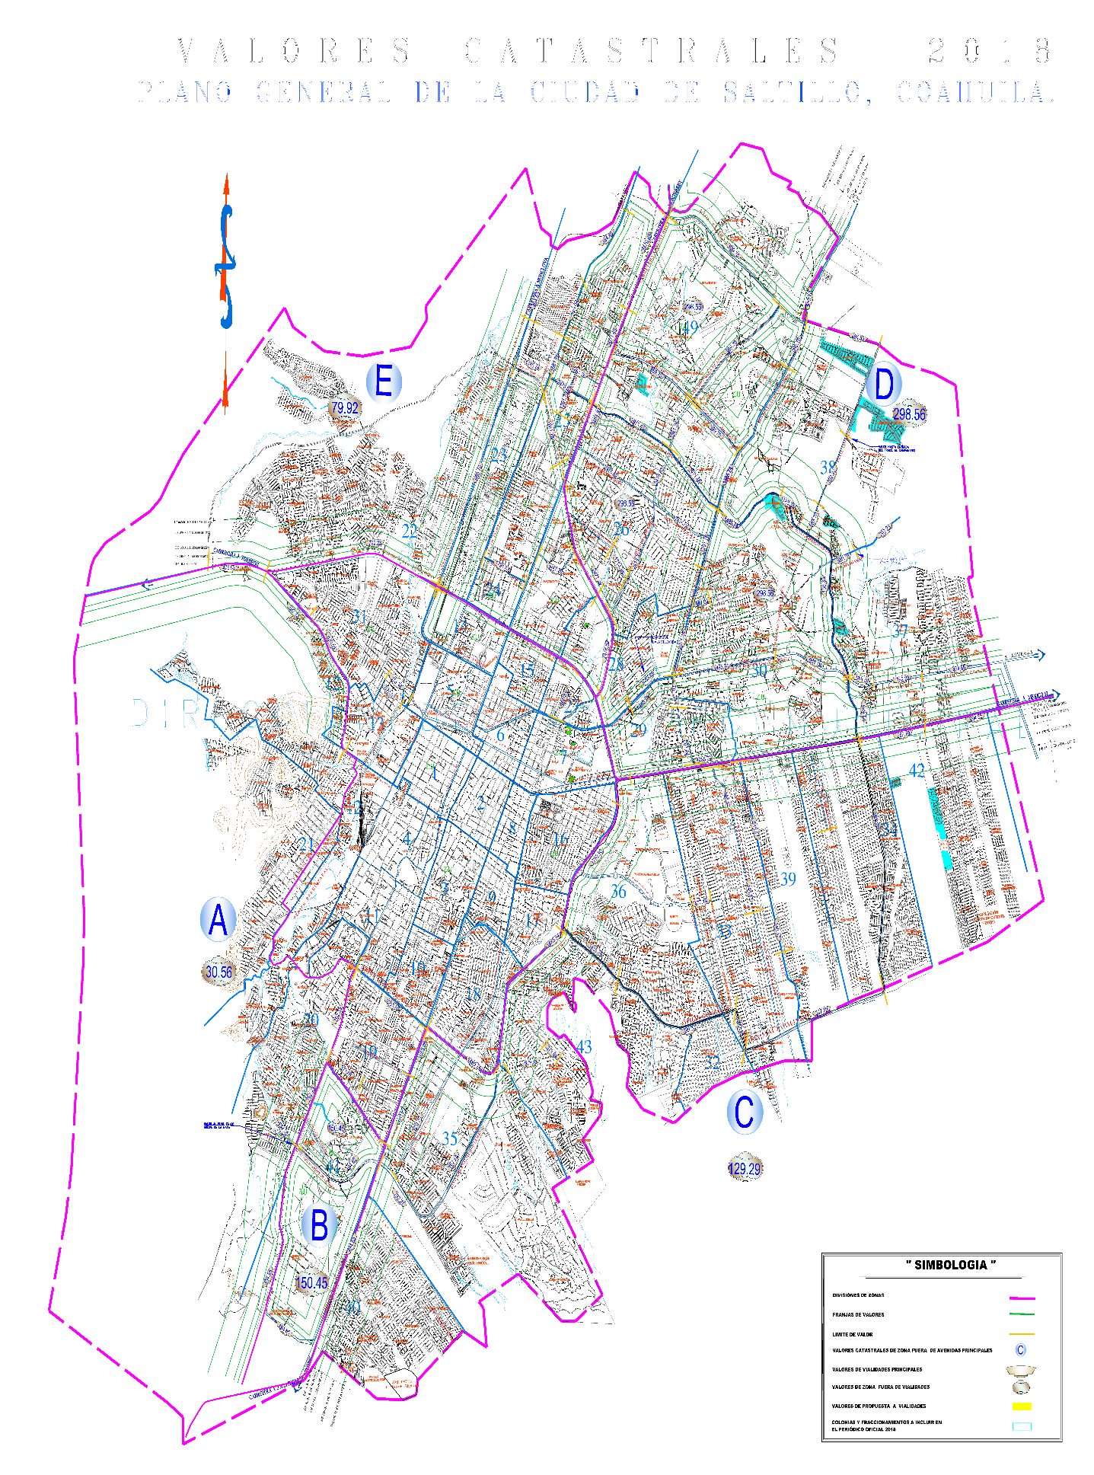

TABLA DE DEMERITOS EN PREDIOS CON PROFUNDIDAD
MAYOR A LA RELACIÓN DE 3.5 VECES DE SU FRENTE.

TABLA DE DEMERITOS DE PREDIOS CON FRENTE MENOR A 7.00 M.

TABLA DE DEMERITOS POR CONDICIONES FÍSICAS Y GEOMÉTRICAS APLICABLES A LOS PREDIOS URBANOS.

TABLA DE DEMERITOS SEGÚN TAMAÑO Ó DIMENSIÓN

APLICABLE A LOS PREDIOS UBICADOS DENTRO DEL

PERÍMETRO URBANO Y SIN TRAZA URBANA

INCREMENTO POR ESQUINA

En forma general, una superficie de 225 m2 para predios rectangulares y la superficie que resulte de formar una figura tomando como base 15.00 metros a partir de la intersección de los parámetros, a lo largo de los mismos y con unas perpendiculares en los puntos donde se marquen dichas medidas.

El porcentaje de incremento a su valor, está clasificado según el tipo de esquina de que se trate.
Los tipos de esquina se clasifican en: Comercial de primer orden, Comercial de segundo orden y no Comercial.

a).- El valor se incrementará en 20 % tratándose de Lotes situados en esquinas Comerciales de primer orden, considerándose como tales, las correspondientes a calles en que las construcciones se encuentren destinadas o acondicionadas en su mayor parte a usos Comerciales de primera clase.

También se tendrán como esquinas Comerciales de primer orden, aquellas en que estén establecidos comercios de la categoría indicada, además en el caso en que el resto de las construcciones ubicadas en la misma calle no estén destinas a esos usos.
b).- El valor se incrementará en un 15 % cuando se trata de lotes ubicados en una esquina con establecimientos comerciales de segunda clase, a las esquinas en que estos lotes estén ubicados, se les denominara Comerciales de segundo orden.
c).- Los valores de lotes situados en esquinas no Comerciales se les incrementará en un 10 % se consideran como esquinas no Comerciales aquellas formadas por calles donde se encuentren Lotes que en su totalidad ó en su mayor parte; están destinas a habitación ó a otros usos no comerciales.
d).- Estos incrementos por esquina descritos en los puntos anteriores se calcularán en relación con el valor menor de las calles en donde está situado el Lote.

CONCENTRADO DE TABLAS DE VALORES UNITARIOS DE CONSTRUCCIÓN.

TIPO | DESCRIPCIÓN | VALOR $ PESOS / M2
 |  | HABITACIONAL | COMERCIAL Y SERVICIOS
01 | ESPECIAL HABITACIÓN MARGINADA | 651.09
02 | ESPECIAL ECONÓMICO |  | 1,020.24
03 | INDUSTRIAL ESPECIAL ECONÓMICO |  | 1,259.07
04 | COMERCIO ESPECIAL ECONÓMICO |  | 2,192.39
05 | INDUSTIAL ESPECIAL SUPERIOR |  | 3,473.17
06 | COMERCIAL ESPECIAL SUPERIOR |  | 5,491.67
07 | HABITACIÓN ANTIGUA ECONÓMICA | 1,410.81
08 | HAB. ANTIGUA MEDIA MEDIA | 2,821.78
09 | HABITACIÓN ANTIGUA SUPERIOR | 3,928.95
10 | HABITACIÓN MODERNO (AUTO CONSTRUCCIÓN) | 1,584.41
11 | HAB. MODERNO POPULAR ECONOM. | 2,821.78
12 | HAB. MODERNO ECONÓMICO | 3,473.02
13 | HAB. MODERNA MEDIA | 5,339.76
14 | HAB. MODERNA SUPERIOR | 7,076.21
15 | COMERCIO ESPECIAL MEDIA SUPERIOR |  | 4,471.55

DESCRIPCIÓN Y TIPOS DE CONSTRUCCIÓN

TABLAS DE DEMERITOS DE LA CONSTRUCCIÓN

TABLA DE VALORES CATASTRALES APLICABLES A LOS
PREDIOS URBANOS DENTRO DE LAS LOCALIDADES URBANAS; TALES COMO:

LOS VALDEZ, LOS RODRÍGUEZ, LOS GONZALEZ, LOS SILLER, LOS RAMONES, TORRECILLAS, LA LIBERTAD, PADRES SANTOS, AGUA NUEVA, GOMEZ FARIAS, LOS GALINDO, DERRAMADERO, SANTA TERESA DE LOS MUCHACHOS Y SOLARES DE CENTROS DE POBLACIÒN EJIDAL TITULADOS POR EL REGISTRO AGRARIO NACIONAL

CARACTERÍSTICAS | VALOR $ PESOS / M2
 | MÍNIMO | MÁXIMO
Clasificación de predios de acuerdo a los accesos y servicios con los que cuenta | 2.16 | 683.61

TABLA DE VALORES APLICABLES A LOS PREDIOS RÚSTICOS
CLAVE CATASTRAL | USO ACTUAL DEL SUELO USO AGRÍCOLA | VALOR UNITARIO POR HECTÁREA
 | BAJO RIEGO
 | CULTIVO ANUALES
1210 | POR GRAVEDAD | 6,173.24
1222 | POR BOMBEO | 4,629.93
 | DE TEMPORAL
 | CULTIVO ANUALES
1710 | DE PRIMERA CLASE | 1,387.03
1720 | DE SEGUNDA CLASE | 924.69
1730 | DE TERCERA CLASE | 618.63
 | FRUTICULTURA
 | BAJO RIEGO
2010 | EN DESARROLLO | 9,259.87
2020 | EN PRODUCCIÓN | 12,346.50
2030 | EN DECADENCIA | 7,716.57
 | DE TEMPORAL
2210 | EN DESARROLLO | 3,086.64
2220 | EN PRODUCCIÓN | 4,011.30
2230 | EN DECADENCIA | 924.69
 | USO PECUARIO
 | PASTIZAL CULTIVADO
3100 | BAJO RIEGO | 7,716.57
3200 | DE TEMPORAL | 2,005.66
 | AGOSTADERO
3510 | DE PRIMERA CLASE | 772.74
 | CEF. MENOR A 19.28 Ha/UA
3520 | DE SEGUNDA CLASE | 462.34
 | COEF. DE 20.24 A 24.76 Ha/UA
3530 | DE TERCERA CLASE | 217.07
 | COEF. DE 25.50 A 30.84 Ha/UA
3540 | ERIAZO | 154.12
 | COEF. MAYOR DE 30.84 Ha/UA
 | USO FORESTAL
 | BOSQUE
4100 | VIRGEN (COMERCIAL) | 2,005.66
4200 | EN EXPLOTACIÓN | 1,234.04
4300 | NO COMERCIAL | 462.34

NOTA: LOS VALORES UNITARIOS DE LOS PREDIOS UBICADOS DENTRO DEL PLAN PARCIAL DE LA ANGOSTURA SE CONSIGNAN EN PLANO ANEXO.

PLANO DE VALORES DE LA ANGOSTURA

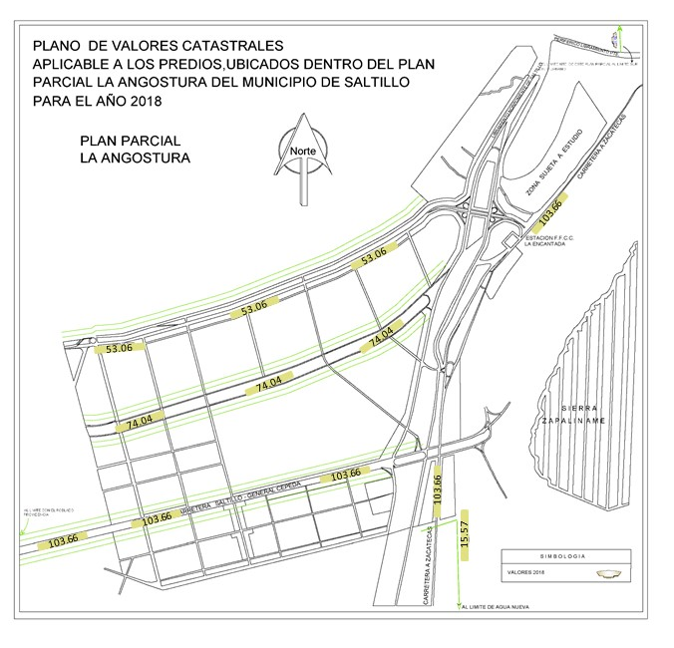

TABLA DE VALORES CATASTRALES APLICABLES A LOS PREDIOS RÚSTICOS ADYACENTES A CARRETERAS DE ACCESO A LA CIUDAD Y FUERA DEL PERÍMETRO URBANO.

ZONA 1 | VALOR POR M2
PREDIOS COLINDANTES CON CARRETERA FEDERAL 40 MATAMOROS - MAZATLÁN, AMBOS LADOS; HASTA UNA PROFUNDIDAD DE 100 MTS. | SE APLICA EL VALOR AUTORIZADO PARA CARRETERAS SEGÚN CORRESPONDA
SUBZONAS
1.- DE LÍMITE W DEL PERÍMETRO URBANO DE SALTILLO HASTA 10 KMS, RUMBO A TORREÓN. | 2.18
2.- DE LÍMITE W DEL PERÍMETRO URBANO DE SALTILLO DESDE LOS 10 A 20 KMS RUMBO A TORREÓN. | 1.63
3.- DE LÍMITE W DEL PERÍMETRO URBANO DE SALTILLO DESDE LOS 20 A 30 KMS. RUMBO A TORREÓN | 1.08
4.- DE LÍMITE DEL PERÍMETRO URBANO DE SALTILLO DESDE 30 KMS, HASTA LÍMITE MPIO. DE GRA. CEPEDA | 0.56

ZONA 2
PREDIOS COLINDANTES CON CARRETERA FEDERAL A ZACATECAS Y HASTA UNA PROFUNDIDAD DE 100 MTS. | SE APLICA EL VALOR AUTORIZADO PARA CARRETERAS SEGÚN CORRESPONDA
SUBZONAS
1.- DE LÍMITE (S) DEL PERÍMETRO URBANO DE SALTILLO HASTA LÍMITE (N) DE PKAN PARCIAL DE LA ANGOSTURA. | 29.75
2.- DE LÍMITE S DEL PLAN PARCIAL DE LA ANGOSTURA AL LÍMITE DE LA LOCALIDAD DE AGUA NUEVA. | 15.6

TABLA DE INCREMENTOS Y DEMETRITOS APLICABLES A LOS PREDIOS RUSTICOS.

CLASIFICACIÓN DE AGOSTADERO SEGÚN COEFICIENTE

COLONIAS Y FRACCIONAMIENTOS DEL MUNICIPIO DE SALTILLO, COAHUILA A INCLUIR EN EL PERIÓDICO OFICIAL 2019

COLONIAS Y FRACCIONAMIENTOS DEL MUNICIPIO DE SALTILLO, COAHUILA, INCLUIDAS LA ANUALIDAD ANTERIOR
NÚMERO DE COLONIA | SECTOR | COLONIA O FRACCIONAMIENTO | DESCRIPCIÓN DEL TIPO | VALOR APLICABLE POR M2
950 | 38 | VILLANATURA | RESIDENCIAL 1a | 1,560.15
951 | 38 | SORRENTO | RESIDENCIAL 1a | 1,560.15
952 | 42 | COLINAS DE SANTIAGO ETAPA 3 | INTERÉS SOCIAL (2) | 499.2
953 | 30 | TORREALTA | RESIDENCIAL 1a | 1,560.15
954 | 33 | SIERRALTA | MEDIO ALTO | 868.22
955 | 30 | ALCAZAR DE SEGOVIA | RESIDENCIAL 1a | 1,560.15
956 | 38 | LAS MISIONES 3a ETAPA | RESIDENCIAL 1a | 1,560.15
958 | 37 | LENNA | RESIDENCIAL 1a | 1,560.15

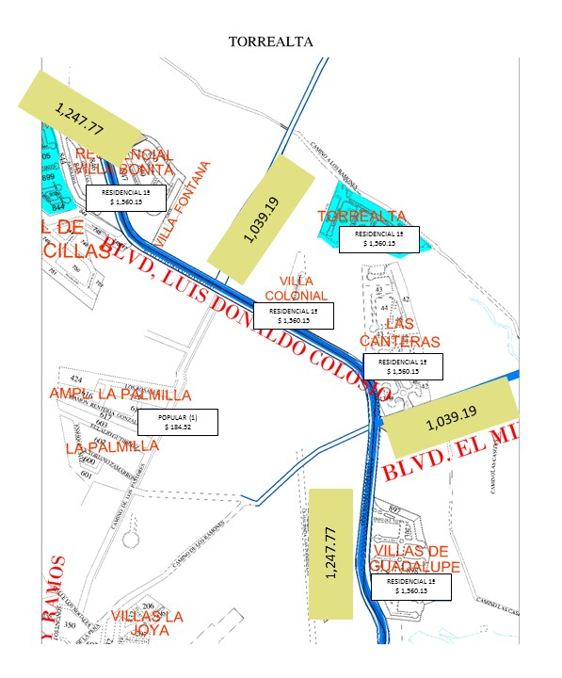

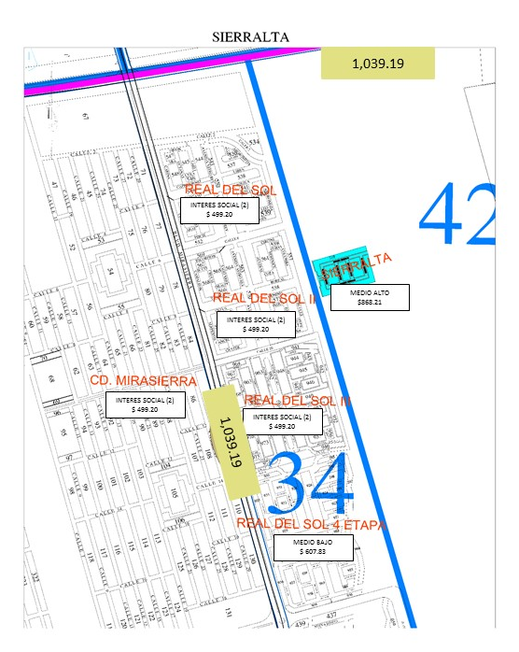

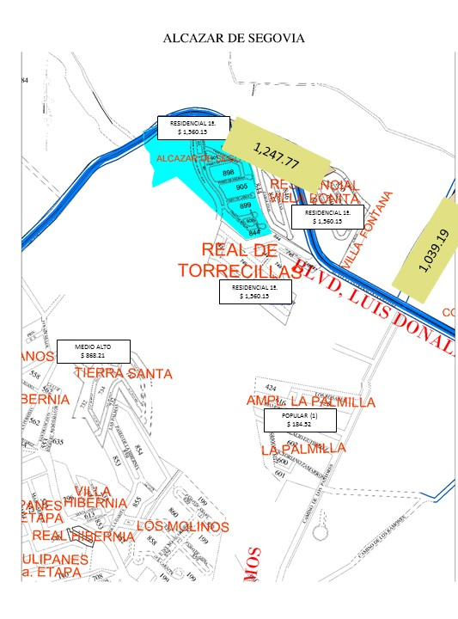

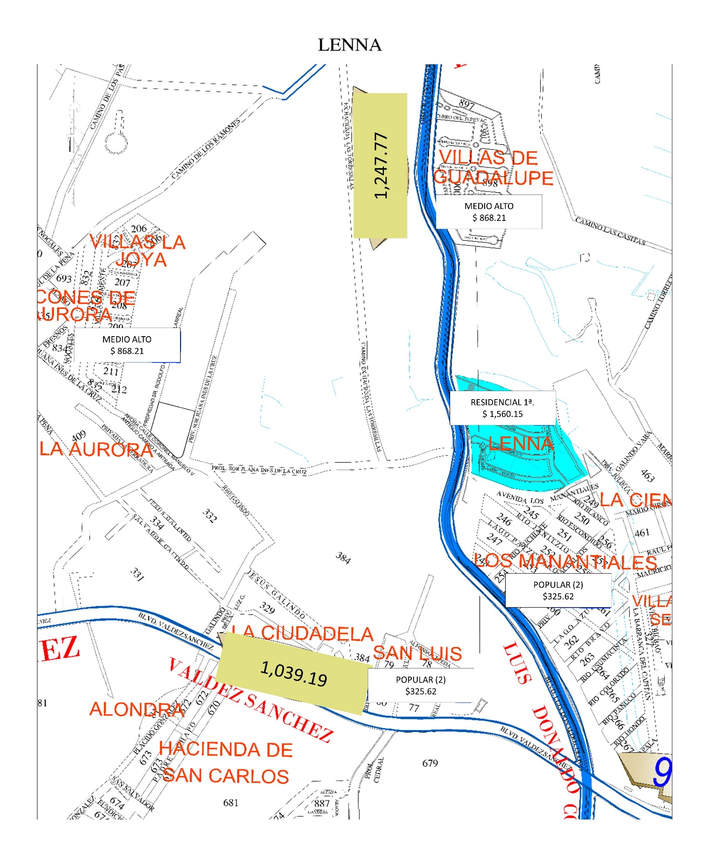

DETALLE DE VALORES
POR VIALIDADES 2019

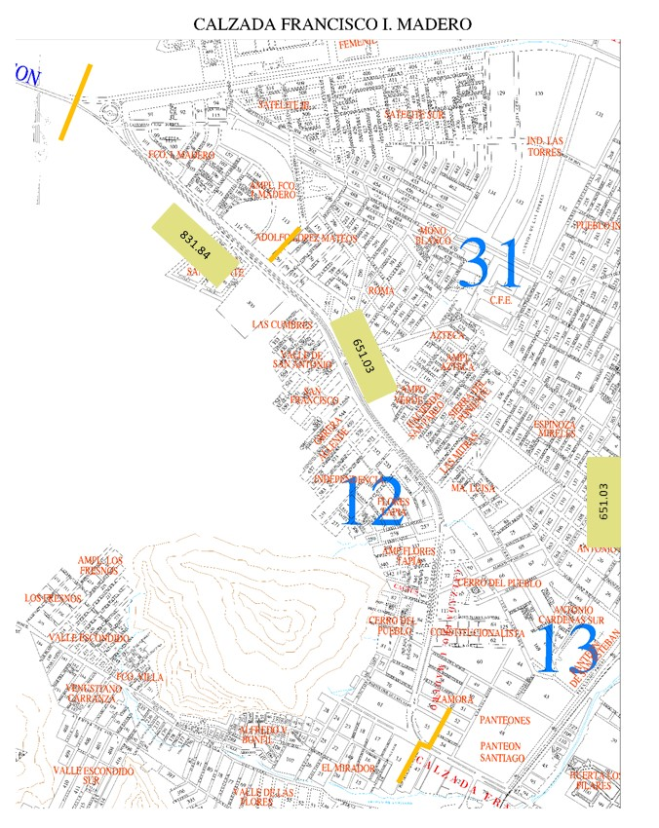

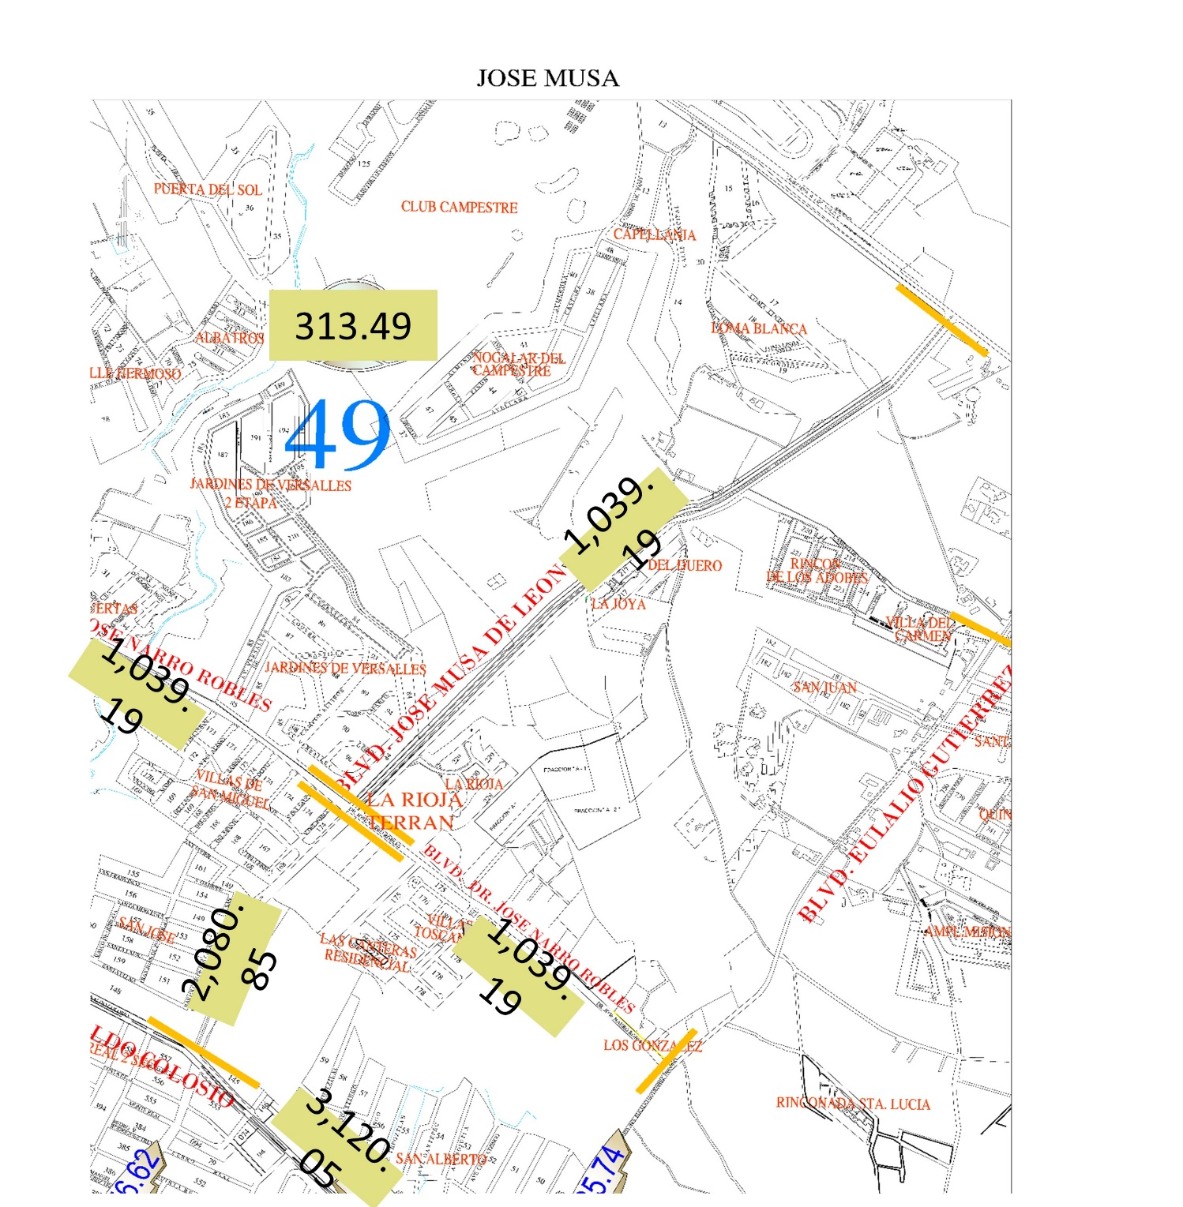

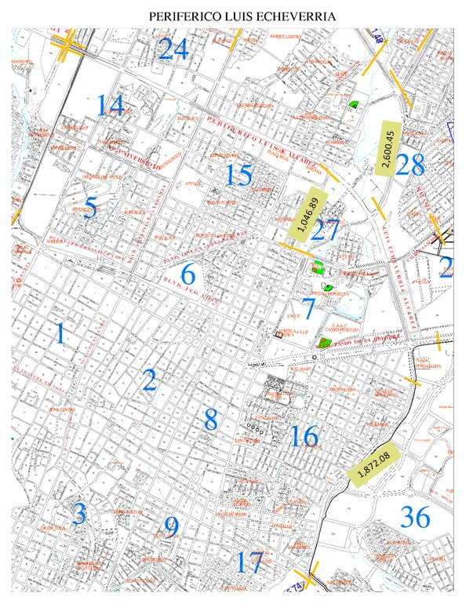

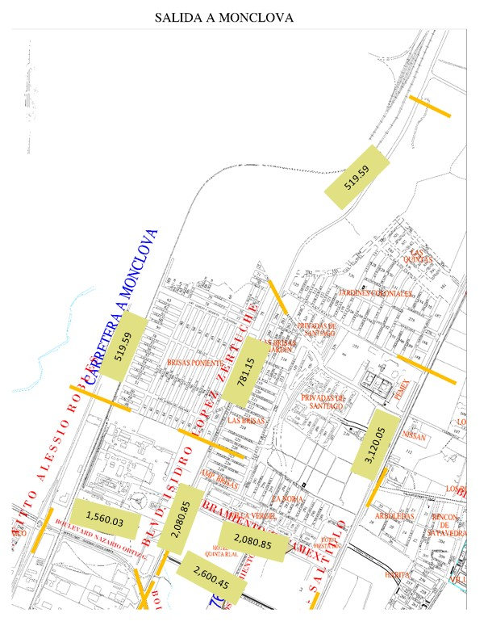

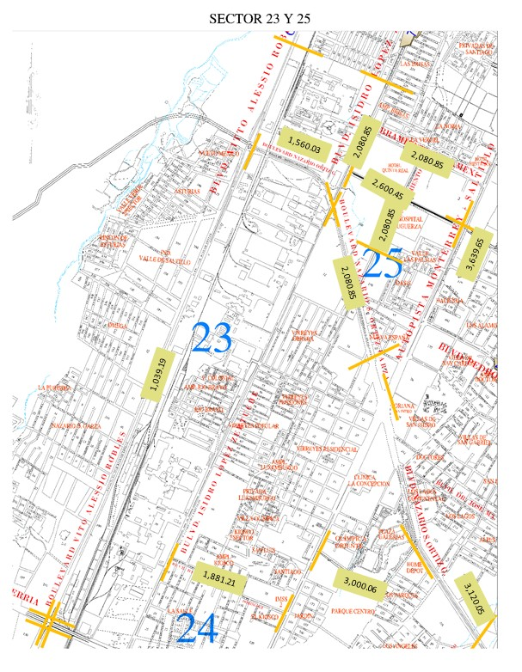

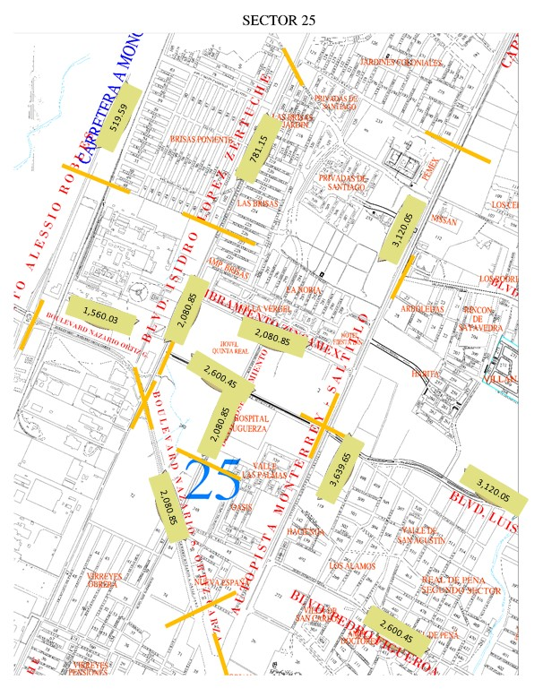

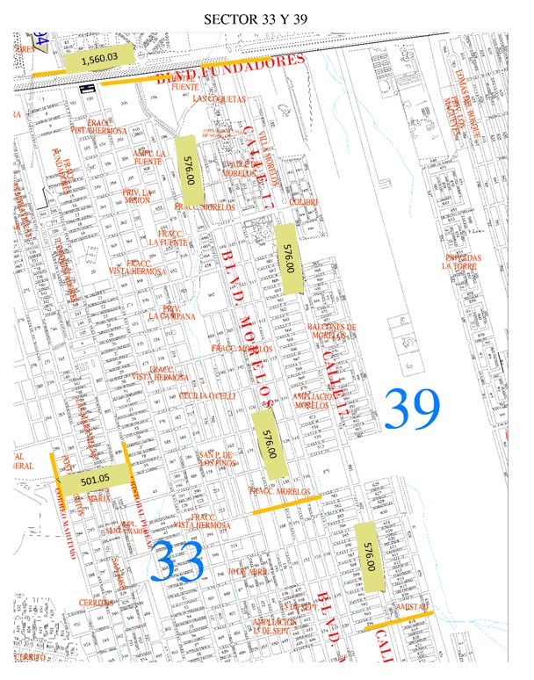

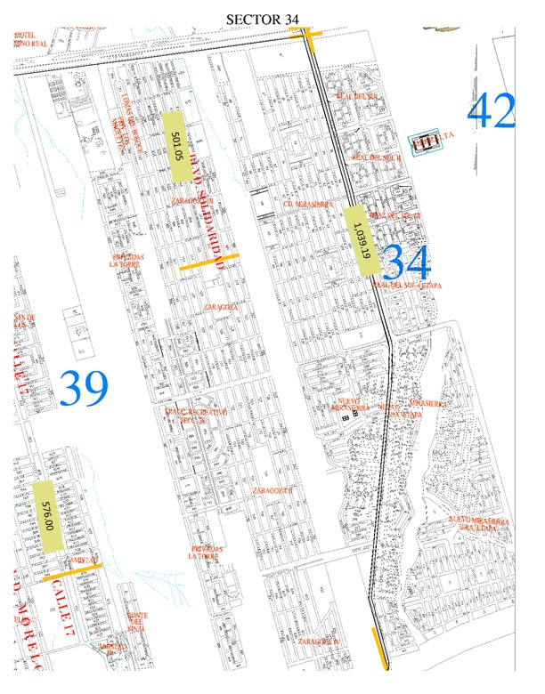

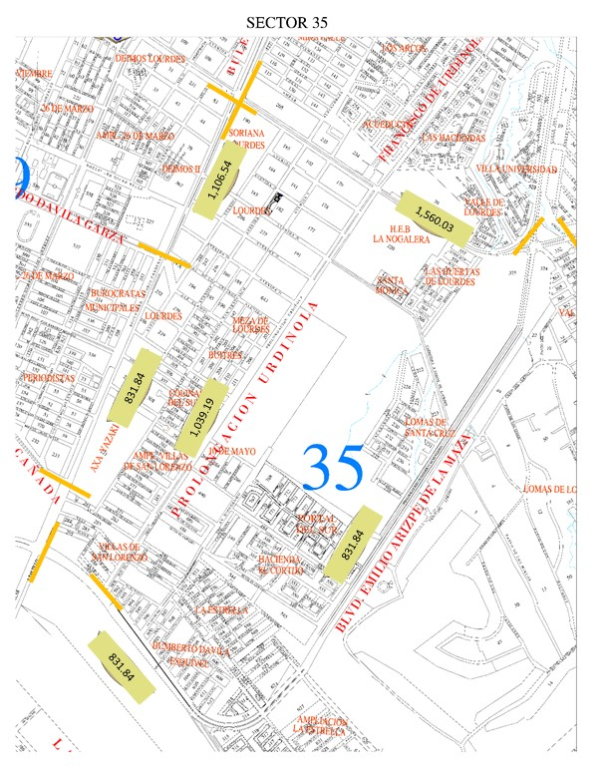

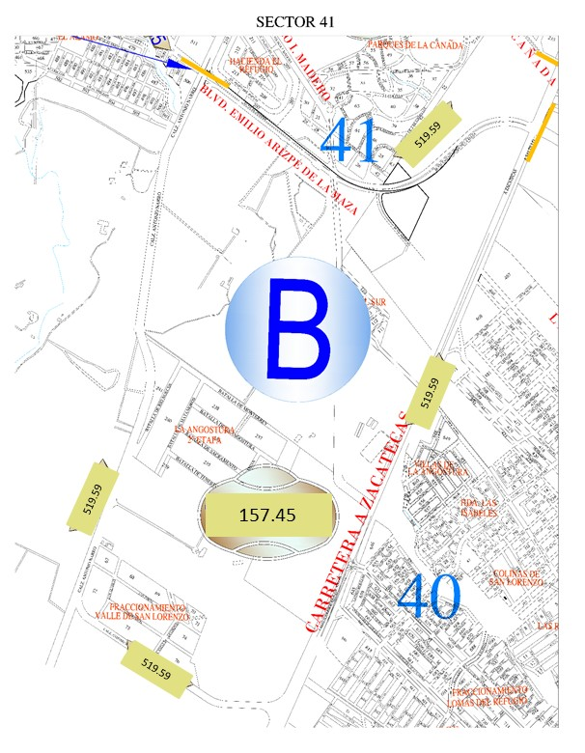

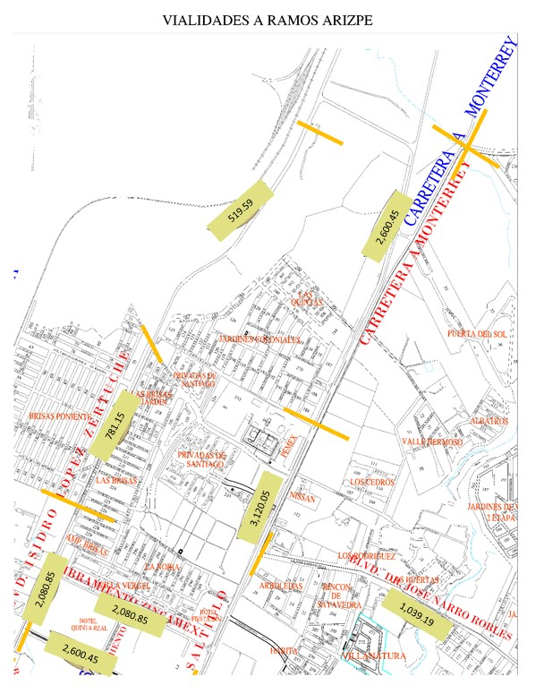

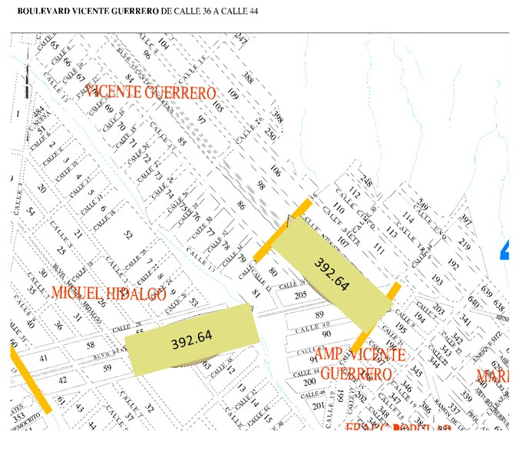

T R A N S I T O R I O S

ARTÍCULO PRIMERO. Las Tablas de Valores de Suelo y Construcción del Municipio de Saltillo, Coahuila de Zaragoza contenidas en el presente decreto regirán a partir del 1° de enero de 2019.

ARTÍCULO SEGUNDO. Publíquese el Decreto correspondiente en el Periódico Oficial del Gobierno del Estado.

DADO en la Ciudad de Saltillo, Coahuila de Zaragoza, a los treinta y un días del mes de diciembre del año dos mil dieciocho.

DIPUTADO PRESIDENTE

JUAN ANTONIO GARCÍA VILLA

DIPUTADA SECRETARIA DIPUTADO SECRETARIO

DIANA PATRICIA GONZÁLEZ SOTO JOSÉ BENITO RAMÍREZ ROSAS

